|  |  |
| --- | --- |
|  | **Dirección General de Educación Tecnológica Industrial (DGETI)** |
| **Centros de Estudios Tecnológico Industrial y de Servicios 54 Guadalupe Victoria** |
|  | **Asignatura: Desarrolla Aplicaciones que se Ejecutan en el Cliente** |

|  |  |  |  |  |  |
| --- | --- | --- | --- | --- | --- |
| Número de equipo: | 7 | Grupo: | 4ª Programación | Fecha: | 15/04/21 |
|  | 1.-Alvirde Sánchez Erick | | | | **Calificación:** |
|  | 2.-Lara Prieto Jefte Israel | | | |  |
| Nombre (s): | 3.-Melchor Estrada José Luis | | | |  |
|  | 4.-Paz García Alejandro | | | |  |
|  | 5.- | | | |  |

Práctica 8.- Sentencia If/else.

Lee cuidadosamente la práctica y realiza todos los ejercicios en orden para que tus resultados sean los correctos. Al terminar, entregaras la práctica a la profesora para su evaluación.

1. Abrir un bloc de notas nuevo y realizamos las capturas de los códigos siguientes:





2.- Guardar sus códigos como práctica8-a y práctica8-b, dentro de la sub carpeta del “Segundo Parcial” y sub carpeta “práctica8”. (Recuerde que creamos un árbol de carpetas en nuestra práctica 1 del primer parcial).

3.- Posteriormente, ir a la ruta de su carpeta y abrir los archivos en el navegador de su preferencia, tomar captura de pantalla de los resultados y agrégalas en los siguientes recuadros:



|  |
| --- |
| Resultados practica 8-b |

4.- Realiza la captura del árbol de carpetas de la práctica 7, en dónde generaste tus archivos .html.

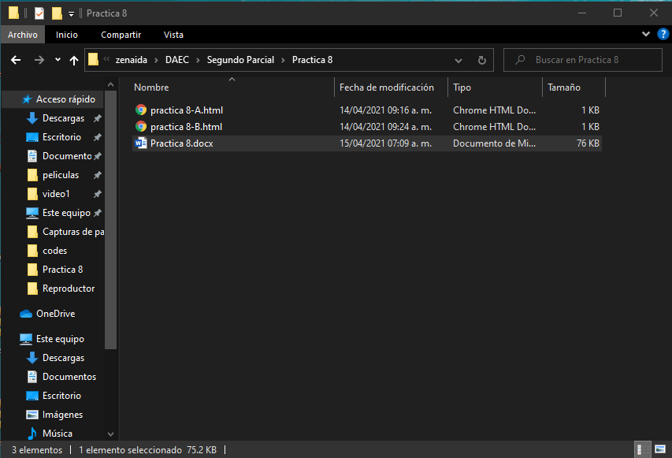

5. Por último escribe tus conclusiones, recuerda que debes escribir por lo menos cinco renglones, en tipo de letra Arial tamaño 10, cuidar ortografía y coherencia al redactar.

|  |
| --- |
| Como conclusión podríamos decir que en esta práctica aprendimos un poco más de lo hemos aprendido en las prácticas anteriores, ya que como hemos visto en anteriores trabajos, solo teníamos que cambiar ciertas palabras, pero esta vez fue diferente porque teníamos que tener bien en claro que es lo que debiamos de cambiar, ya que si no se modificaba adecuadamente no nos iba a arrojar el resultado o más bien la frase que nosotros esperábamos e incluso ni siquiera iba a tener mucho sentido sobre cómo iba a ser la práctica, sin embargo, ambas prácticas se pudieron completar de forma correcta y sin ningún inconveniente. |